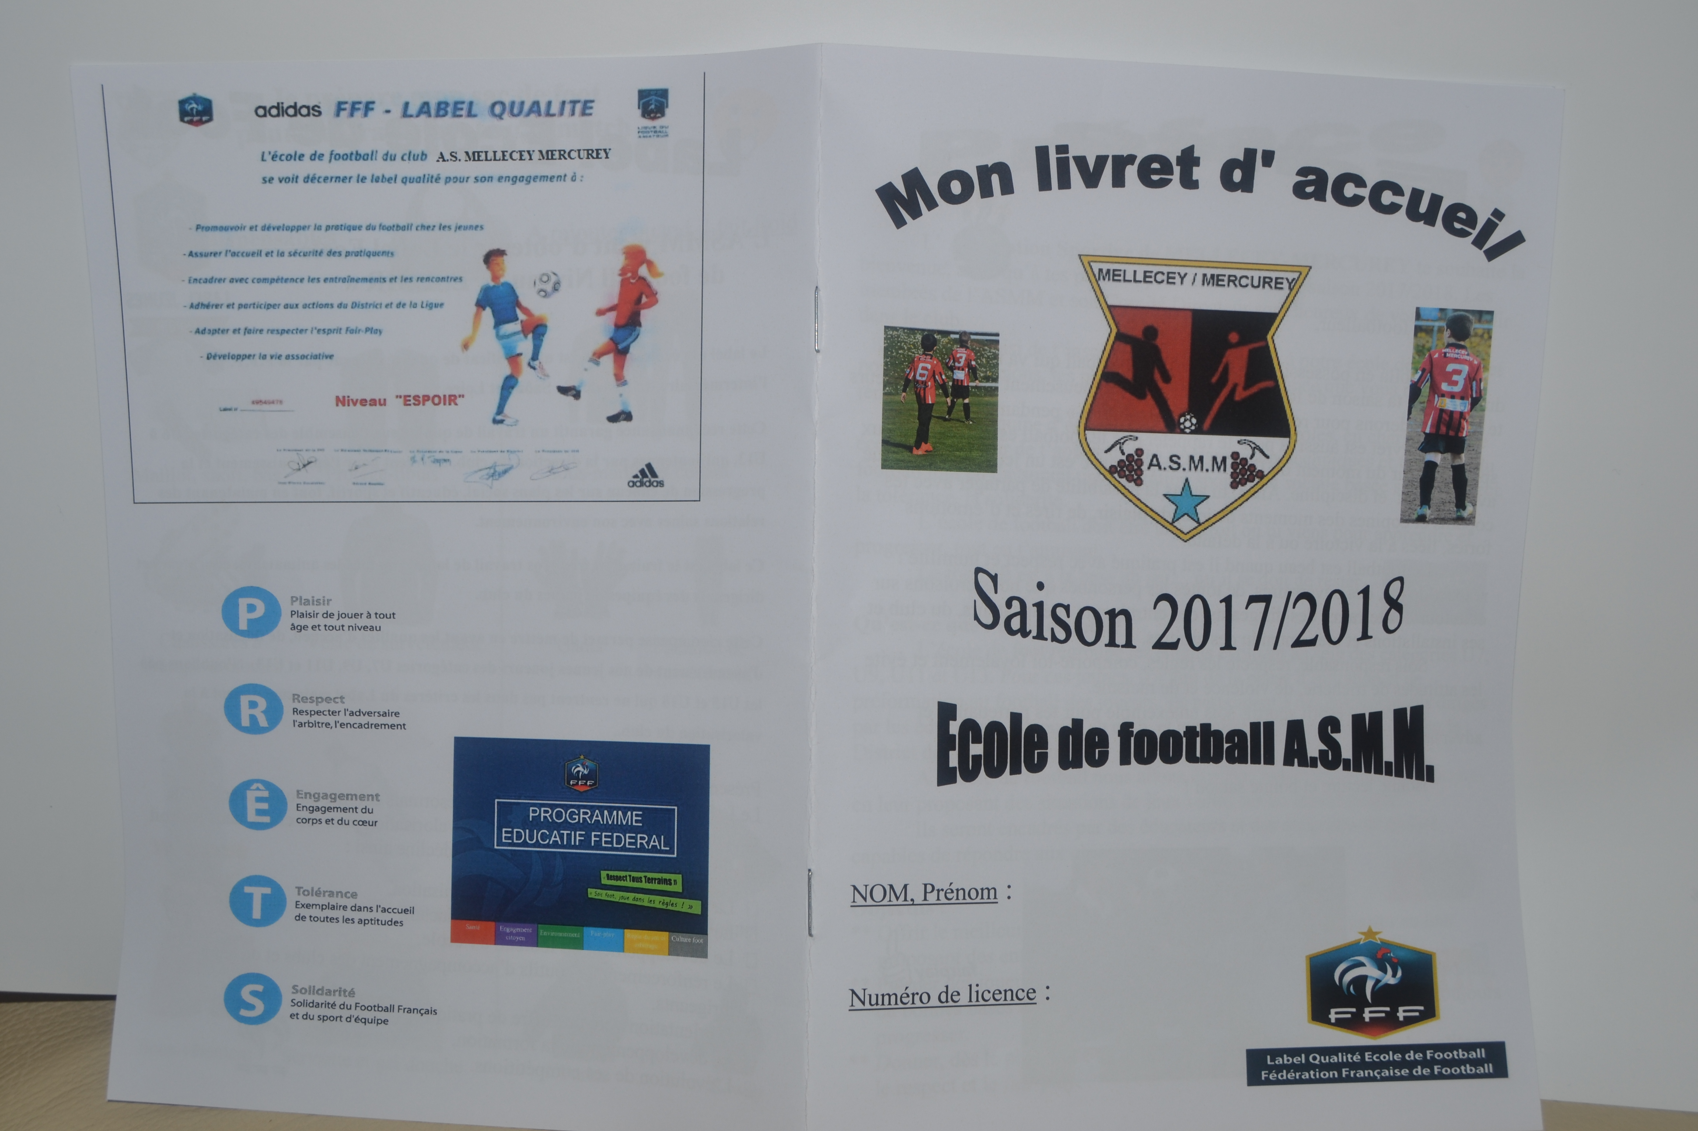

**Ce livret est destiné aux licenciés ainsi qu’à leurs parents pour leur présenter l’organigramme de l’école de foot et les valeurs portées par le club. Il comprend un édito et une préface de bienvenue, un organigramme, un règlement et une charte de bonne conduite, une note sur le label Ecole de Foot, des fiches sur préparer son sac, le sommeil et l’eau . Pour les U13 et U11, une fiche d’évolution annuelle des jonglages. En plus, quelques photos sur le fair-play, respect.**

**X**

**X**

Création d’un livret d’accueil pour les U7 à U13

BOURGOGNE FRANCHE-COMTE

De SAONE ET LOIRE

A.S. MELLECEY-MERCUREY

**X**

x

